Ontdek de wondere wereld van David Walliams!

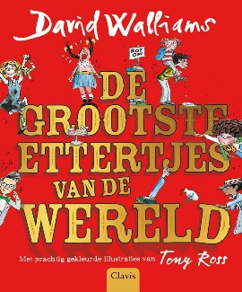

Opdracht:

- Introduceer de boeken aan de kinderen op een ludieke manier. (zie website voor inspiratie)
- Zet de leesuitdaging in de kijker in de boekenhoek. (op het prikbord hangen)
- Deel de leesuitdaging uit aan de kinderen die geïnteresseerd zijn.

Wat is de bedoeling?
Ze proberen om de geselecteerde boeken van David Walliams te lezen. Hiervoor hebben ze een volledig schooljaar de tijd.
Als een boek uitgelezen is, mag het kind de witte rand kleuren.

Wat als ze de leesuitdaging voltooien?
Je kan de kinderen belonen op allerlei manieren:

- Bladwijzer cadeau doen
- Een dag kiezen naast wie hij/zij mag zitten in de klas
- Een spelletje kiezen
- ….

Veel plezier met de leesuitdaging!
Groetjes
Meester Sam

